Screenshoot oleh Neneng Sapuroh (1127050115)

* Master

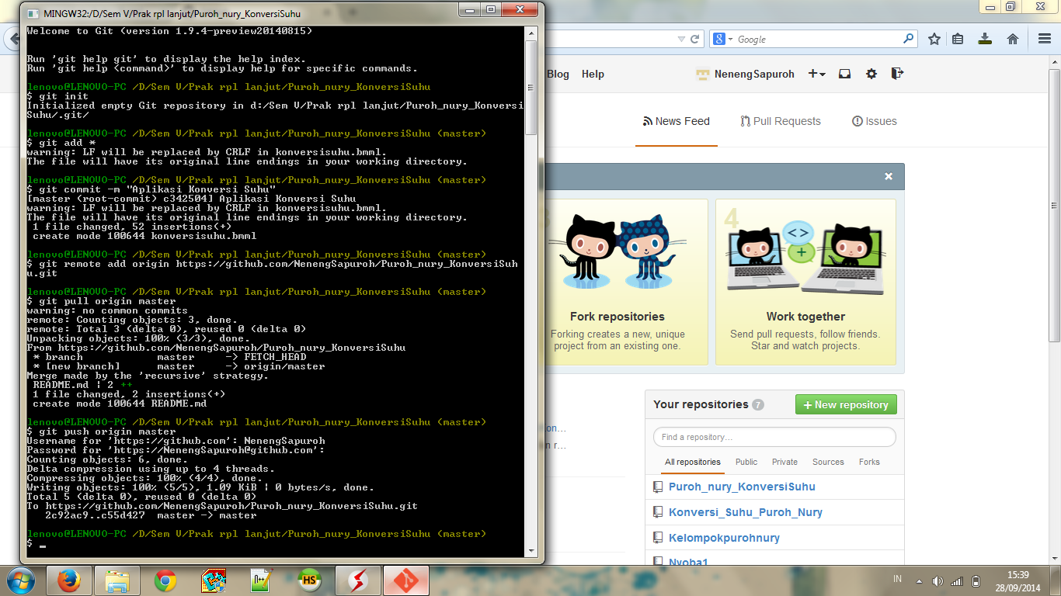

Setelah itu buka file yang telah dikirim colaborasi dan d edit jika ada yang akan d rubah.

Kemudian clone

Setiap pengambilan file kemudian klone

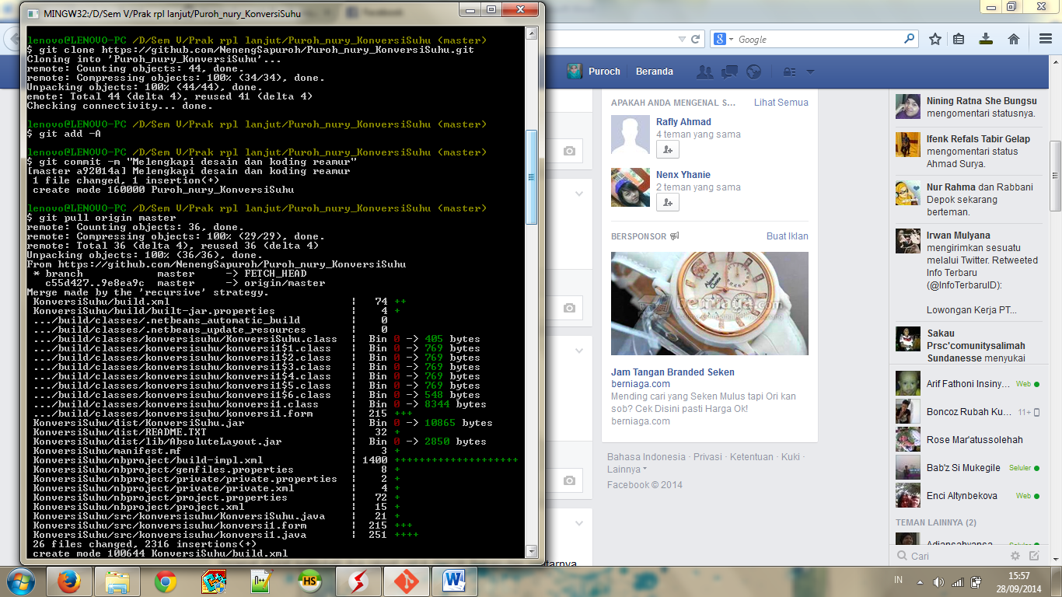

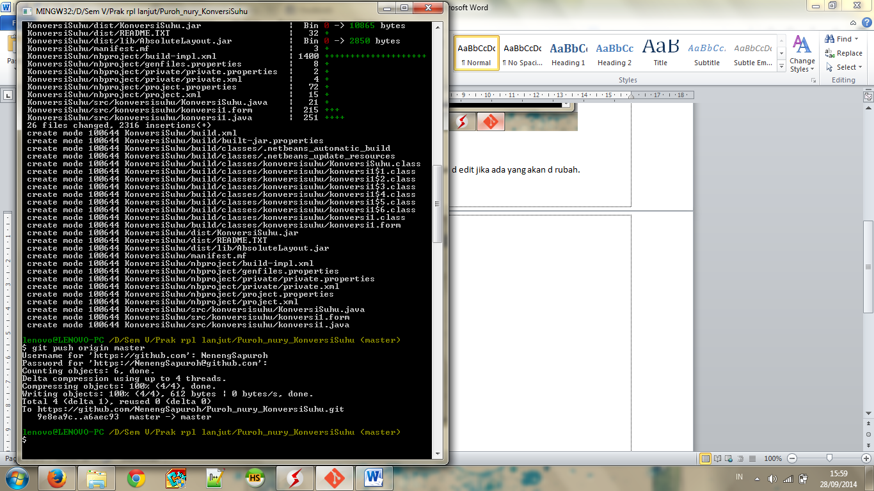

Waktunya :

